ГЛАВА 1. теоретико-методологические основы УПРАВЛЕНИЯ ПРОЕКТАМИ В ТУРИЗМЕ И СФЕРЕ ГОСТЕПРИИМСТВА 10-12 стр

1.1. Особенности управления проектами в туризме и сфере гостеприимства

Зачатки становления теории управления проектами можно встретить во времена строительства египетских пирамид. Кризис управления в бюрократических организационных структурах, неспособность предприятий быстро и адекватно реагировать на изменения внешней среды, усложнение и многообразие решаемых задач привели к осознанию необходимости управления проектами. Толчком к практической реализации нового подхода в управлении стали методы и техники сетевого планирования, разработанные в США во второй половине 50-х гг. XX в. Однако широкое распространение теория управления проектами получила только с появлением персональных компьютеров и развитием специализированных программ.
За последующие десятилетия в рамках управления проектами дано несколько определений понятию «проект» (таб.1.1).

Таблица 1.1

Определение «проекта»
Источник | Определение
ГОСТ Р 54869-2011 Национальный стандарт Российской Федерации «Проектный менеджмент. Требования к управлению проектом» | Проект – это «комплекс взаимосвязанных мероприятий, направленный на создание уникального продукта или услуги в условиях временных и ресурсных ограничений».
Толковый словарь Вебстера | Проект (англ. – project) – это «что-либо, что задумывается или планируется, большое предприятие».
О. Н. Игнатьева, З. Л. Сизоненко «Управление проектами» | Проект – это «целенаправленное изменение некоторой материальной системы (изменение системы в направлении выбранной цели), т.е. производится преобразование существующей системы таким образом, чтобы она стала похожа на идеальную (целевую) систему».
Я. С. Тестина, В. Н. Чумакова «Управление проектами» | Проект – это «временное предприятие, предназначенное для создания уникальных продуктов, услуг или других результатов»

Исходя из приведенных единых определений можно сделать вывод о том, что проект - это уникальное решение для достижения цели, имеющее жизненный цикл и требующий управленческих действий и навыков для достижения его успеха. Признаками проекта являются: установленная цель и ожидаемый результат; определенное начало и завершение; создание результатов, превышающих жизнь проекта; участие различных специалистов; высокие риски, связанные с уникальностью результата или условий выполнения [Тестина].
Существуют различные классификации проектов по сферам деятельности (технический, организационный, социальный, смешанный), по составу, структуре и предметной области проекта (монопроекты, мультипроекты, мегапроекты), по характеру предметной области (инвестиционные, инновационные проекты, научно-исследовательские, учебно-образовательные, смешанные), по длительности (краткосрочный, среднесрочный, долгосрочный) (Приложение А) [].
Основными элементами проекта являются жизненный цикл, функции и подсистемы, программа, а также организационная структура (рис. 1.1)

Рис. 1.1. Основные элементы проекта

Жизненный цикл - это «последовательность фаз проекта, задаваемая исходя из потребностей управления проектами» [Моисеенко]. Его целью является создание в использовании структуры для руководства и управления проектами.
Жизненный цикл имеет 4 фазы. Фаза проекта – «логически связанные виды деятельности, каждая из которой характеризуется измеримыми результатами работы» [Эльгузаева]. Каждая фаза проекта имеет наименование, длительность, требования к ресурсам, параметры входа и выхода (рис. 1.2).
Рис. 1.2. Жизненный цикл проекта

Фаза концепции: предварительный поиск и выбор проектного замысла, анализ его практической осуществимости и проектного окружения, возможных способов выполнения проектных работ с учетом имеющихся альтернатив, объемов и источников ресурсов, ожиданий и требований заинтересованных сторон, с окончательным оформлением Устава проекта.
Фаза планирования: детальная проработка проектного решения с учетом всех факторов его реализации – содержания, времени, стоимости и качества работ в условиях имеющихся ограничений с последующим оформлением проектной документации – совокупности планов проекта, в том числе план управления проектом. Особенностью планирования в сезонном туризме является необходимость учитывать пиковые и сезоны низкого спроса, что влияет на распределение ресурсов и временные рамки выполнения задач [Колесниченко].
Фаза исполнения: фактические действия, направленные на управление проектом посредством имеющегося организационно-методического сопровождения проектной деятельности на основе сформированных на фазе планирования планов. В период сезонных колебаний внимание особенно будет уделяться на оперативность и гибкость управления.
Фаза завершения: формальное завершение проекта и роспуск проектной команды, подготовка отчетной документации. Для сезонного туризма это очень важно, потому контроль помогает своевременно избежать определенных проблем в период высокой нагрузки или, наоборот, для эффективного использования ресурсов в межсезонье.
Каждая стадия управления туристическими проектами напрямую зависит от сезонных факторов и требует адаптивного подхода к планированию, координации мониторингу и рациональному использованию ресурсов, что обеспечивает стабильное развитие и успех реализации проектов в условиях изменчивого спроса.
Функции управления проектом включают: планирование, контроль, анализ, принятие решений, составление и сопровождение бюджета проекта, организацию осуществления, мониторинг, оценку, отчетность, экспертизу, проверку и приемку, бухгалтерский учет, администрирование.
Подсистемы управления проектом включают: управление содержанием и объемами работ, управление временем, продолжительностью, управление стоимостью, управление качеством, управление закупками и поставками, управление распределением ресурсов, управление человеческими ресурсами, управление рисками, управление запасами ресурсов, интеграционное управление, управление информацией и коммуникациями.
Программа – совокупность взаимосвязанных проектов и другой деятельности, направленных на достижение общей цели и реализуемых в условиях общих ограничений.
Реализация проекта происходит в рамках организации, структура которой в значительной степени влияет на успех проекта. Выделяют 4 формы организации управления проектами: функциональную структуру; дивизиональную форму организации управления; проектную структуру; матричную структуру (ПРиложение).
Участники проекта – физические и юридические лица, чьи интересы связаны с реализацией проекта. В зависимости от типа проекта может быть от одного до нескольких сотен участников.
Основными участниками проекта являются: инвестор, заказчик, руководитель проекта, команда проекта, а также проектировщик, подрядчик, поставщик, визионер и критик [Тестина].

Рис. 1. . Участники проекта

Инвестор – субъект инвестиционной деятельности, осуществляющий вложения собственных, заемных или привлеченных средств в форме инвестиций и обеспечивающий их целевое использование. В качестве него могут выступать органы, уполномоченные управлять государственным муниципальным имуществом и муниципальными правами; граждане, предприятия, объединения предпринимателей и другие юридические лица; иностранные физические и юридические лица, государства и международные организации.
Заказчик – физическое или юридическое лицо, которое станет будущим владельцем и пользователем результатов проекта. Заказчиками проекта могут быть физические и юридические лица, уполномоченные инвесторами осуществлять реализацию проекта, не вмешиваясь при этом в деятельность других участников проекта, если иное не предусмотрено договором между ними. В том случае, если заказчик не является инвестором, он наделяется правами владения, пользования и распоряжения результатами проекта на период и в пределах полномочий, установленных договором и в соответствии с законодательством.
Руководитель проекта – юридическое лицо, которому заказчик и инвестор делегируют полномочия по руководству работами, связанными с реализацией проекта. Руководителем проекта является конкретный состав полномочий проект-менеджера определяется контрактом с заказчиком. Как правило, перед менеджером проекта ставятся задачи общего руководства работами, связанными с реализацией проекта, на протяжении его жизненного цикла.
Команда проекта – организационная структура, создаваемая руководителем проекта, которая призвана обеспечивать максимально эффективное достижение поставленных целей. Членам команды проекта традиционно считаются: проект-менеджер; инженер проекта; административный руководитель контрактов (контрактор); руководитель финансово-бухгалтерской группы; менеджер работ по проектированию; руководитель службы материально-технического обеспечения; менеджер строительства; менеджер информационной службы; координатор работ по эксплуатации; административный помощник (администратор проекта).
Проектировщик – специализированная организация, выполняющая комплекс работ по подготовке проектно-сметной документации.
Подрядчик – юридическое лицо, несущее в соответствии с контрактом ответственность за выполнение работ по реализации проекта.
Поставщик – юридическое лицо, осуществляющее поставки материалов и оборудования, необходимых для выполнения всего комплекса работ по проекту.
Отдельно выделяют визионеров и критиков проектов. Визионер проекта занимается анализом трендов развития, определением ценности проекта, а также видением и удержанием миссии проекта. Критик осуществляет проверку на истинность проектов.
К участникам из внешней среды, которые оказывают влияние на выполнение проекта, относятся: органы власти, лицензирующие организации, конкуренты, общественные группы населения и т.д.
Органы власти – сторона, которая удовлетворяет свои интересы путем получения налогов от участников проекта. Она также выдвигает и поддерживает социальные, экологические и другие общественные и государственные требования, связанные с реализацией проекта.
Лицензирующие организации – организации, выдающие лицензии на право выполнения определенных видов работ и услуг, ведения торгов, владения земельным участком и т. д.
К участникам проекта на стадии его реализации также можно отнести производителей конечной продукции, потребителей и продавцов.
На процесс управления туристическими проектами влияют технологические достижения, изменение потребительских предпочтений и глобальные факторы:
экономическая неопределенность, геополитическая напряженность и региональные кризисы имеют дестабилизирующее воздействие на сферу туризма и повышают риски туристического проекта;
проблемы, касающиеся конфиденциальности данных и кибербезопасности, остаются первостепенными, поскольку компании собирают и анализируют огромные объемы личной информации для предоставления персонализированного опыта;
нехватка талантливых и квалифицированных кадров.
Такая динамичная среда заставляет менеджеров адаптироваться к возникающим тенденциям при одновременном решении постоянных проблем для обеспечения устойчивого роста и улучшения качества туристических услуг.

1.2. Передовой мировой опыт управления проектами в туризме

Управление проектами в туризме в зарубежных странах осуществляется различными способами - на основе государственных программ, национальных проектов, агентской и инициативной деятельности (рис. ).
Управление проектами в туризме в Республике Беларусь во многом схоже с управлением Российской Федерации. Беларусь является развивающейся страной, которую, согласно концепции поляризации мирового туристского пространства, относят к периферии.
Как и во многих других странах, сфера туризма в Республике Беларусь регулируется государством и развитие ее напрямую зависит от принимаемых государственными органами правовых актов.

Рис. 1. . Зарубежный опыт управления проектами в туризме

Автотуризм в Республике демонстрирует рост интереса среди путешественников. Это связано с развитой дорожной инфраструктурой, адаптацией туристической инфраструктуры под нужды автомобилистов, а также с государственной поддержкой отрасли [Кошель].
Основами регулирования сферы туризма в Республике Беларусь являются закон «О туризме», в котором изложены общие принципы функционирования туризма в государстве, Постановления Совета министров, Указы Президента, которыми регламентируются меры государственной поддержки и развития той или иной сферы, а также иного рода нововведения (например, создание туристических зон и ведение государственного кадастра туристических ресурсов и т.п.).
На регулярной основе Совет Министров утверждает Национальную стратегию развития туризма в Республике Беларусь. Среди проектов, утвержденных Советом Министров, можно выделить:
Национальную стратегию развития туризма в Республике Беларусь до 2035 г., целью которой является максимальная реализация туристического потенциала Республики Беларусь на внутреннем и внешних рынках на основе целенаправленных и согласованных действий государственных органов, предпринимательского сообщества и граждан [Нац. Стр ];
Государственную программу «Туризм» на 2026-2030 гг., акцент которой делается на развитии инфраструктуры, повышении качества туристических услуг, поддержке региональных инициатив, продвижении Беларуси за рубежом и расширении туристической географии внутри страны [].
В отличие от Российской Федерации и Республики Беларусь, в США нет центрального правительственного органа, регулирующего туризм на федеральном уровне, отдельные штаты могут реализовывать программы поддержки туристической отрасли, например, через гранты или другие меры стимулирования.
Организация автомобильного туризма в стране осуществляется специализированными агентствами. В стране работают компании, которые предоставляют услуги по планированию автомобильных поездок: разрабатывают маршруты, подбирают варианты размещения (отели, кемпинги, хостелы), бронируют транспорт и другие услуги.
Поскольку США обладают одной из самых развитых сетей дорог, включая хорошо обслуживаемые шоссе, заправочные станции, рестораны, мотели и зоны отдыха с четкими указателями (например, знаки Service Area и Rest Area), большое развитие получил кемпинг.
В стране развита сеть кемпингов для автодомов (RV), которые предлагают различные услуги: участки для установки палаток или парковки автодомов, туалеты, душевые, площадки для барбекю, детские зоны, магазины, рестораны. Есть как коммерческие кемпинги с базовой инфраструктурой, так и кемпинги в национальных парках с дополнительными возможностями для активного отдыха (пешие и велосипедные прогулки, рыбалка, каякинг).
В США доступны бесплатные кемпинги в национальных лесах (disbursed camping areas), на общественных землях Бюро управления землей (BLM), а также в некоторых национальных парках. Для поиска таких мест можно использовать специализированные ресурсы, например Campendium, FreeCampsites.net, iOverlander.
Развитие автотуризма в США поддерживается как инфраструктурными проектами, так и инициативами в сфере организации путешествий, а также поддержкой со стороны государства и частных компаний.
Что касается Китайской Народной Республики, то государственная политика в сфере туризма строится на реализации долгосрочных планов по развитию туристической отрасли. К 2035 г. Китай за счет создания более современной системы туризма и улучшения безбарьерной среды стремится стать мировой туристической державой с широким выбором туристических направлений, включая национальные культурные парки, курорты мирового класса и города, обслуживающие туризм.
В Китайской Народной Республике реализуются несколько проектов и инициатив, направленных на развитие автотуризма, включая создание инфраструктуры, разработку специализированных транспортных средств и упрощение визовых и административных процедур.
В республике набирают популярность проекты проката автомобилей. Один из примеров – сервис проката автомобилей в Суйфэньхэ (провинция Хэйлунцзян), запущенный в январе 2026 г. Он позволяет туристам оставаться в Китае до 14 дней в рамках безвизового пребывания, свободно перемещаться по провинции, посещать Харбин, Муданьцзян, а также природные и культурные объекты. madechinanews.ru
Сервис организован в партнерстве с китайской компанией «Хэйлунцзян Авто-Тур» и российским агрегатором «Дорога.ру». В наличии более 120 автомобилей разных классов – от компактных электрокаров до внедорожников, адаптированных к зимним условиям региона. Все автомобили оснащены двуязычными навигационными системами, сим-картами с российскими и китайскими тарифами, а также страховкой, покрывающей ДТП на территории Китая. Китайские власти согласовали признание российских водительских прав без необходимости получения международного водительского удостоверения. madechinanews.ru
Успешная реализация проекта в Суйфэньхэ может стать катализатором для создания единой сети проката автомобилей вдоль всей китайско-российской границы. Это, в свою очередь, откроет путь к формированию «Трансъевразийского туристического коридора» – маршрута, объединяющего Дальний Восток России, Северо-Восточный Китай, Монголию и в перспективе Центральную Азию.
На острове Хайнань можно снять машину и посетить наиболее интересные места, информацию о которых предоставляют турагентства. В связи с динамичным развитием транспортных коммуникаций в последние годы на Хайнане появились романтические туры, туры «красного туризма» (посещение мест революционной славы), серфинга, или экзотики малых народностей. Кроме того, существуют комплексные варианты, когда после посещения пляжа люди отправляются в горы, а затем заезжают в магазины беспошлинной торговли, по пути останавливаясь на ночлег в гостиницах или в палатках под открытым небом [https://tass.ru/obschestvo/13238815].
В Китае создаются автомобили и кемперы, адаптированные для путешествий:
Changan Hunter Journeyman – кемпер на базе пикапа с внедорожными способностями, индукционной плитой, микроволновкой, холодильником, туалетом с раковиной, системой кондиционирования и камерами видеонаблюдения;
Radar RD6 – электрический пикап с металлическим кунгом, быстрораскладной палаткой с электроприводом на крыше, походным кухонным оборудованием и возможностью питания внешних потребителей от основной батареи.
Haval Raptor в туристической модификации Gang Rinpoche – с тематическим декором, массивными бамперами, накладками на колёсные арки, легкосплавными дисками увеличенного диаметра, грузовой лестницей для доступа на крышу.
Chery Jetour – суббренд, который ориентирован на развитие автотуризма. Компания реализует проект «Созвездие путешествий» – проверенные маршруты и мероприятия для поклонников бренда.
Таким образом, развитие автотуризма в Китае включает как конкретные инфраструктурные проекты, так и стратегические планы по стимулированию отрасли на национальном уровне.

1.3. Оценка эффективности проектов и возможные риски.

Экономическая целесообразность проекта оценивается с помощью расчета показателей эффективности NPV, IRR, PI
Сопоставление первоначальных инвестиционных затрат и общей суммы дисконтированных будущих доходов от инвестиций осуществляется на основе чистой текущей стоимости NPV (Net Present Value) [Грачева].
Чистая текущая стоимость является абсолютным показателем эффективности инвестиционного проекта. Определяется по формуле [Логинов]:

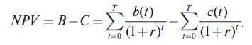

b(t) - вызванные проектом приросты доходов на t-м шаге расчетного периода;
c(t) - вызванные проектом приросты расходов на t-м шаге расчетного периода;
r - ставка дисконтирования, отражающая изменение стоимости денег во времени;
t - номер шага расчетного периода T.
NPV показывает, достигнут ли дисконтированные инвестиции желаемого уровня отдачи за жизненный цикл проекта:
если NPV > 0, то проект эффективен, то есть экономически целесообразен;
если NPV < 0, то проект неэффективен, то есть экономически нецелесообразен
Метод расчета внутренней нормы доходности IRR (Internal Rate of Return) основывается на определении значения коэффициента дисконтирования, при котором NPV = 0, при подобных условиях обеспечивается отсутствие убытков, то есть доходы от инвестиций равны затратам на проект.
Показатель внутренней нормы доходности относится к основным критериям оценки эффективности и позволяет анализировать инвестиционный проект в относительных величинах.
Чем выше IRR, тем выше показатель рентабельности проекта. При равных вариантах выбирается инвестиционный проект с наибольшей IRR, что позволяет сравнить проекты с точки зрения эффективности использования капитала [Грачева].
IRR позволяет определить максимальную ставку кредита для проекта, при которой инвестиции останутся безубыточными. Если процент по кредиту больше IRR, то проект убыточный. Если ставка кредита ниже IRR, то заемные средства принесут добавочную прибыль.
Практическое применение метода IRR сводится к последовательным итерациям, с помощью которых находится дисконтирующий множитель, обеспечивающий равенство NPV = 0. Порядок решения следующий: определяются два коэффициента дисконтирования r1 и r2 , при которых NPV > 0 и NPV < 0, далее IRR рассчитывается по формуле [Логино]:
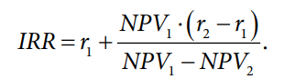

Критерии NPV и IRR являются фактически разными версиями одной и той же концепции, и поэтому их результаты связаны друг с другом. Таким образом, можно ожидать выполнения следующих математических соотношений для одного проекта, имеющего классический (типичный, или стандартный) профиль чистого денежного потока [Грачева]:
Если NPV > 0, то PI > 1 и IRR > r.
Если NPV < 0, то PI < 1 и IRR < r.
Если NPV = 0, то PI = 1 и IRR = r,
где r - требуемая норма доходности (альтернативная стоимость капитала).
Для предложенного проекта целесообразно использовать дисконтированного срока окупаемости DPP, при котором учитывается фактор времени
Дисконтированным сроком окупаемости DPP называется промежуток времени от начала инвестирования до момента времени в расчетном периоде, после которого кумулятивные чистые дисконтированные денежные поступления становятся и в дальнейшем остаются неотрицательными [Логинов].
Чистые дисконтированные денежные поступления определяются по формуле:

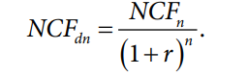
Тогда DPP находится по формуле приближенной оценки:
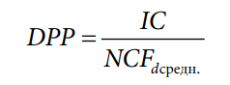
Проект считается эффективным, если срок окупаемости с учетом дисконтирования существует и находится в пределах расчетного периода (горизонта планирования) [Грачева].
SWOT-анализ - «таблица, позволяющая наглядно противопоставлять сильные и слабые стороны проекта, его возможности и угрозы» [Грачева].
С помощью SWOT-анализа дается экспертная оценка рисков и разрабатываются меры по управлению рисками.
В каждом инвестиционном проекте присутствует совокупность различных рисков – финансовых, операционных, рыночных, технологических, институциональных и иных. Одним из удобных инструментов систематизации и первичной оценки рисков является риск-матрица (приложение) [Кулагина].
Данный инструмент позволяет структурировать риски по двум ключевым параметрам: вероятности реализации риска и масштабу его последствий. Это облегчает приоритизацию рисков, выделение критически значимых риск-факторов и формирование управленческих мер по минимизации рисков.
Метод подразумевает проведение следующих шагов:
формулировка цели анализа: оценка ассортимента, уровня обслуживания, отдельного сотрудника, компании в целом, отдельного подразделения, географического региона, научного потенциала организации);
описание объекта анализа с точки зрения поставленной цели: технические характеристики, финансово-экономические характеристики, аналоги, сравнительный анализ по сравнению с аналогами;
описание внешнего окружения с точки зрения поставленной цели: микроокружение (потребители, поставщики, рынок рабочей силы, конкуренты, производители заменителя продукции), макроокружение (политическая среда, экономическая среда, правовая среда, военная среда, научно-техническая среда, международная ситуация);
составление четырех списков: сильные и слабые стороны,благоприятные возможности, угрозы;
ранжирование каждого списка по степени важности (высокая, средняя, низкая);
заполнение матрицы SWOT-анализа (с учетом степени важности);
проведение анализа попарных сочетаний: сильные стороны благоприятные возможности; сильные стороны - угрозы; слабые стороны благоприятные возможности; слабые стороны - угрозы;
составление списков: возможности, построенные на сильных сторонах; сильные стороны, которые могут быть снижены возможностью угроз; слабости, которые не позволяют использовать возможности; слабости, которые делают компанию уязвимой для угроз;
разработка мер по: преодолению (или избежанию) самых серьезных слабостей; противостоянию (или избежанию) самых сильных угроз.
Таким образом, анализ эффективности проектов должен дополняться системной оценкой факторов неопределенности, чувствительности проекта к изменению исходных параметров и вероятности неблагоприятных сценариев. Это позволяет перейти от детерминированной модели расчета показателей к более реалистичному анализу инвестиционного риска.

характерные именно для туризма (эпидемии, геополитика, сезонность).

https://cyberleninka.ru/article/n/metodologiya-razvitiya-proektnogo-menedzhmenta-v-turizme-i-servise методы

https://elibrary.ru/item.asp?id=83152313

ГЛАВА 2. УПРАВЛЕНИЕ ПРОЕКТОМ туристского объекта «Разработка проекта формирования автотура»

2.1. Концепция проекта: характеристика и обоснование.

Концепция проекта по применению ретро-автомобилей в кемпинге и глэмпинге предполагает использование классических или стилизованных транспортных средств для создания уникального туристического продукта, который сочетает в себе ностальгию, экологичность и эстетику, дополняя традиционные форматы размещения.
Характеристиками концепции являются:
стилизация и уникальность - ретро-автомобили могут стать центральным элементом концепции, подчеркивая историческую атмосферу места;
экологичность и устойчивость - в отличие от современных автомобилей, ретро-автомобили часто не используют ископаемое топливо, что снижает их экологический след; это особенно актуально в контексте растущего внимания к экологичным туристическим практикам и переходу на «зеленые» технологии;
дополнительные услуги и активности - в кемпингах и глэмпингах предлагают услуги проката ретро-автомобилей для гостей, экскурсии на них, мастер-классы по реставрации и тюнингу, а также фотосессии, тематических мероприятий;
эстетика и атмосфера - ретро-автомобили создают особую атмосферу на территории объекта, дополняя пейзажи, интерьеры и мероприятия, а также могут стать арт-объектами, привлекающими внимание посетителей;
локализация и адаптация - концепция учитывает региональные особенности, предлагая варианты размещения и услуги, соответствующие местным предпочтениям и культурным особенностям.
Применение ретро-автомобилетей является уникальным и перспективным направлением в глэмпинге и кемпинге.
Кемпинг - оборудованный летний лагерь для автотуристов c местами для установки палаток или легкими домиками, местами для стоянки автомобилей (на общей стоянке или непосредственно у жилья) и туалетами [8].
Глэмпинг - тип кемпинга, предоставляющий комфорт и роскошь [8].
Основными представителями глэмпинга и кемпинга являются туристы с высокими доходами, семейные потребители со средними доходами и детьми в возрасте до 18 лет; 50-летние пары без детей, туристы, ностальгирующие по детским временам отдыха в лагере; путешественники, разделяющие принципы здорового образа жизни; имеющие длинные отпуска.
Самыми распространенными поводами для посещения глэмпинга и кемпинга являются: дни рождения, празднование знаменательных дат и событий, свадьбы.
Ретро-автомобили в глэмпинге и кемпинге предлагается использовать как дома на колесах, так и отдельного транспорта для экскурсий и туров. Целесообразно для организации экскурсий и туристических слетов выбрать природные и курортные дестинации, маршрут которых будет пролегать по новым региональным трассам.
Отличительной чертой домов на колесах в кемпинге будет являться наличие комфортных номеров с электричеством, обеспеченного за счет солнечных твердых поликристаллических батарей, поскольку они выдают зарядный ток в пасмурную погоду (Приложение , Приложение). В идеале угол наклона панели к солнечным лучам должен примерно соответствовать широте места базирования [9].
Наличие данных приборов позволит: пользоваться 12 вольтовым освещение; использовать насос для воды; заряжать телефоны, планшеты, ноутбуки; смотреть небольшой ЖК-телевизор; пользоваться системой раздува от 12В в вашем газовом отопителе.
В качестве центров организации природно-экологического маршрута выбраны ГБУ ЛРП «Зуевский», природный национальный парк «Меотида».
Стоянки при организации кемпинга в пгт Зуевка предлагаются следующие территории: «Водослив», стояночная станция «Буруны», скалодром. Такие стоянки также могут быть дополнены дегустацией местной кухни, проведением фестивалей и слетов и др.
Изюминкой организации этих двух видов отдыха может также являться аренда таких авто для туристов в любом направлении, а также заказ их ВУЗами для проведения турслетов [17].
В организации предлагается использовать исключительно отечественные автомобили: в глэмпинге – ВАЗ 4х4 Нива (Прилоежение ); в кемпинге – РАФ 2203 (Приложение ), УАЗ-452 (Приложение ).
В курортных городах для проведения туров и экскурсий целесообразно ретро-автомобили представить автомобили: ЗАЗ 965 Запорожец (Приложение ), ГАЗ М-20 Победа (Приложение), ГАЗ 21 Волга (Приложение), Москвич 407 (Приложение). для элитных гостей предлагается ГАЗ 13 Чайка (Приложение).
Необходимо помнить, что такие виды отдыха - сезонные - с мая по октябрь включительно.
Ретро-автомобили в глэмпинге и кемпинге могут стать уникальным и привлекательным элементом, который способен принести экономическую выгоду.
Очевидные преимущества глэмпинга и кемпинга, как бизнеса по сравнению с классическим гостиничным предприятием – это небольшие стартовые инвестиции, гибкость в операционном управлении, быстрая окупаемость, кроме того, это возможность органического расширения номерного фонда. А внедрение ретро-автомобилей позволит привлечь аудиторию - стать центральным элементом концепции «ретро-глэмпинга», привлекая ностальгирующих путешественников, любителей винтажа и тех, кто ищет необычный опыт. Это позволяет установить более высокую цену за размещение, чем в стандартных кемпингах.
Ретро-автомобиль в качестве декоративного и практичного элемента, может добавить отелю шарма и индивидуальности. Это может привлечь больше гостей, ищущих уникальную атмосферу. Также уникальность ретро-автомобилей может привлечь внимание прессы, блогеров и других партнеров в сфере туризма и автомобильной индустрии.
Использование ретро-автомобилей для трансфера создадут у гостей запоминающееся первое впечатление. Гости в свою очередь помогут организовать маркетинговую деятельность за счет публикаций фото и видео в социальных сетях.

2.2. Управление проектом (детализация стадий управления проектом).

Рис. 2 . Стадии управления проектом НАЗВАНИЕ

На фазе концепции формируется устав проекта.

На фазе планирования прописывается план управления проектом – структурированный документ, который определяет цели, этапы реализации, ресурсы, риски и механизмы контроля. Он служит дорожной картой для команды и помогает обеспечить достижение поставленных задач.
Целями проекта является:
привлечение целевой аудитории - для любителей ретро-автомобилей и винтажного туризма такая концепция может стать привлекательным предложением;
создание уникального продукта - сочетание комфорта, природы и ностальгии может выделить проект на фоне традиционных туристических направлений;
соблюдение экологической ответственности - отказ от современных автомобилей и переход на экологичные варианты снижает углеродный след и способствует сохранению окружающей среды;
формирование экономической выгоды - вложения в ретро-автомобили являются значительными, долгосрочные выгоды включают рост лояльности клиентов и расширение аудитории.
Для разработки плана планирования следует исследовать рынок региональных маршрутов, после чего на основе результатов начать разработку программы тура (Приложение ).
По словам Главы Республики Пушилина Д. В., планируется строительство и реконструкция более 230 км автодорог, 130 из которых предлагается для создания региональных туристских маршрутов.
На сегодняшний день нет туристских маршрутов с применением ретро-авто. В связи с этим благодаря уникальному туристскому предложению и ценовой доступности есть потенциал для конкуренции с другими регионами РФ.
Согласно проекту, маршруты будут проложены преимущественно по автомобильным дорогам федерального и регионального значения. Отправной точкой станет г. Донецк, откуда дороги будут расходиться в южном направлении – через Старобешево, Тельманово, Новоазовск, Седово, Мариуполь, Мангуш, Ялту и Урзуф (Приложение ) [11].
Природно-экологические маршруты ориентированы на автомобилистов. На территориях посетители будут передвигаться по экотропам. В Мангушском муниципальном округе такой маршрут связывает самые интересные объекты природного парка «Меотида»: Приазовский цапельник, Еланчанские бакаи, Бакаи Кривой косы [4].
Для туров выходного дня на данный момент времени подходят курортные города и региональные парки ГБУ ЛРП «Зуевский» и природный парк «Меотида», являющиеся частью единой туристической системы. Главная задача инвесторов сделать это место доступным для автомобилей и комфортной пешеходной части города. [https://newsmariupol.ru/society/2026/05/18/34528.html?ysclid=mpcauporcy907396913]. ФОТО МАРШРУТА
В качестве примеров туров предлагаются:
тур выходного дня по курортным городам ДНР «Ретро-волна Азовского моря», целью которого является погружение в атмосферу советского прошлого, отдых на живописных берегах Азовского моря, посещение курортных городов с насыщенной историей и культурой; программа тура рассчитана на 3 дня, 2 ночи; стоимость ретро-автомобиля рассчитывается отдельно – ориентировочно от 5000 руб. день + бензин; страховка: обязательна (Приложение ).
ретро-кемпинг и глэмпинг «Тайны Донбасской Природы», тематика которого погружение в атмосферу прошлых лет через отдых на природе, с элементами ретро-стиля, а также сочетание комфорта глэмпинга и аутентичности кемпинга; локации: ГБУ ЛРП «Зуевский», национальный природный парк «Меотида»; программа тура рассчитана на 4 дня, 3 ночи; ориентировочная стоимость на 1 чел. (без учета проезда от основного места жительства до начальной точки тура): при размещении в кемпинге: 3500 - 4500 руб.; при размещении в глэмпинге: 8000 - 10000 руб. В стоимость тура включено: проживание (место в кемпинге, глэмпинге); питание (полный пансион, кроме обеда в последний день); трансферы между локациями; программа активностей и экскурсий; работа инструкторов, организаторов; прокат инвентаря (палатка, спальник, каремат - для кемпинга). В стоимость не включено: проезд до начальной точки тура; дополнительные напитки и сувениры; личные расходы; возможные входные билеты в парк (если предусмотрены).
Цены являются ориентировочными и могут меняться, программа может быть дополнена или изменена по согласованию с заказчиком. Важно учитывать сезонность и погодные условия при планировании подобного тура.
Что касается аренды, то сдача ретро-авто, например, для гостиниц целесообразно численностью более 1 тыс. номеров. Для того, чтобы окупились такие авто, как Запорожец, Победа и Волга необходимо стоимость авто разделить на среднее количество гостей и добавить процент. Также можно брать дополнительную плату за фото. Чайка предназначена для элитных гостей, цена аренды для которых должна составлять не менее 20 тыс. руб. при условии того, что аренда будет каждодневной.
Основные компоненты плана управления проектом следующие.
Резюме – краткое изложение стратегии проекта, включая цели, основные направления деятельности и ожидаемые результаты (Приложение ).
Организационная структура управления – определяет формы, функции и задачи служб и отделов, порядок взаимодействия исполнителей, координацию, учет и контроль работ. В данном проекте используется линейно-функциональная структура, при которой управление осуществляется путем разделения функций и подчинения всей иерархии одному линейному начальнику (рис. ) cyberleninka.ru

В связи с политическими событиями и финансовым положением в ДНР в процессе формирования нового регионального турпродукта целесообразно привлечение инвесторов.
Потенциальными инвесторами могут выступать (рис ):
государственные или полугосударственные фонды развития – официальные структуры, созданные для поддержки и стимулирования экономического развития региона с помощью прямых инвестиций, льготного кредитования, грантов; цель – развитие приоритетных отраслей, создание рабочих мест, привлечение технологий, увеличение налоговых поступлений в бюджет;
частные инвестиционные фонды или компании – локальные или внешние фонды, которые видят потенциал в развитии бизнеса в регионе и готовы инвестировать собственные средства; цель получение прибыли от инвестиций, диверсификация своего портфеля;
крупные промышленные или коммерческие предприятия ДНР – компании, осуществляющие свою деятельность в других секторах экономики (например, металлургия, добыча угля, энергетика), которые могут иметь свободные средства и рассматривать инвестиции в смежные или перспективные отрасли; цель: Диверсификация бизнеса, поиск новых источников дохода, возможно, использование туристического потенциала для развития корпоративного туризма или отдыха своих сотрудников.
частные инвесторы – физические лица, состоятельные граждане, которые готовы вложить свои личные сбережения в перспективный проект; цель – получение высокого дохода, участие в интересном проекте, личный интерес к сфере туризма;
международные финансовые организации – в случае нормализации внешнеполитической и экономической ситуации, некоторые международные фонды, ориентированные на развитие, могут рассматривать проекты в ДНР; цель – поддержка восстановления и развития региона, содействие в создании устойчивой экономики.

Обязанности инвестора включают следующие аспекты:
предоставление финансирования;
соблюдение графика и объемов финансирования, предусмотренных инвестиционным соглашением;
стратегическое участие и консультации;
предоставление экспертных знаний, консультаций по вопросам бизнеса, маркетинга, управления;
помощь в выстраивании связей с другими потенциальными партнерами, клиентами или инвесторами;
контроль за использованием средств;
соблюдение условий инвестиционного соглашения;
информирование компании о любых изменениях своей позиции или возможностей;
влияние на управление (в зависимости от доли и условий);
участие в утверждении годовых бюджетов и стратегических планов;
управление рисками (совместно с менеджментом компании):
участие в разработке антикризисных планов.
Важно отметить, что для привлечения внешних инвестиций компания должна продемонстрировать четкий и жизнеспособный бизнес-план, потенциал роста и прибыльности, команду, способную реализовать проект, прозрачную финансовую отчетность, соответствие законодательству РФ.
Заказчиком в контексте предложенного туристического проекта выступает руководство туроператора. поскольку проект инициируется и финансируется самой компанией (разработка нового маршрута, внедрение новой системы бронирования, организация масштабного мероприятия). В дальнейшем заказчиками могут выступать ключевые партнеры или инвесторы, если проект требует значительных внешних вложений или направлен на удовлетворение потребностей крупных партнеров.
В обязанности заказчика входит определение целей и задач проекта, утверждение бюджета и сроков, предоставление необходимой информации и документов, принятие ключевых решений на разных этапах проекта, оценка и приемка результатов проекта.
За роль руководителя проекта может отвечать один из сотрудников, обладающий необходимыми компетенциями. Назначается руководством компании.
Обязанности руководителя проекта:
разработка плана проекта (цели, задачи, этапы, сроки, ресурсы);
координация работы всех участников проектной команды;
управление бюджетом проекта;
контроль за ходом выполнения работ и соблюдением сроков;
управление рисками и решение возникающих проблем;
обеспечение коммуникации между всеми заинтересованными сторонами;
подготовка отчетности по проекту.
В команду проекта могут входят следующие специалисты, выполняющие определенные роли:
проект-менеджер: отвечает за оперативное управление всеми аспектами проекта, детализированное планирование, мониторинг и контроль;
административный руководитель контрактов: отвечает за составление, согласование и исполнение договоров с подрядчиками, поставщиками и партнерами; обеспечивает юридическую чистоту и своевременность исполнения контрактных обязательств;
руководитель финансово-бухгалтерской группы: отвечает за финансовое планирование, бюджетирование, контроль расходов, учет и отчетность по проекту;
менеджер работ по проектированию: координирует процесс проектирования туристических маршрутов, разработку экскурсионных программ, дизайн туристических объектов и разработку маркетинговых материалов;
руководитель службы материально-технического обеспечения (логист): обеспечивает наличие и своевременную доставку необходимых ресурсов, оборудования, транспортных средств, расходных материалов для нужд проекта;
менеджер информационной службы (IT-менеджер): отвечает за обеспечение проекта техническими средствами, программным обеспечением, поддержкой информационных систем (например, системы бронирования, веб-сайт, CRM);
координатор работ по эксплуатации: отвечает за последующую эксплуатацию туристических объектов, транспортных средств или услуг, техническое обслуживание и поддержку;
административный помощник: оказывает поддержку руководителю проекта и команде, выполняет рутинные административные задачи, ведет документооборот, организует встречи.
Проектировщиком являются:
штатные сотрудники: маркетологи, менеджеры по развитию турпродукта, сотрудники департамента экскурсионного обслуживания, которые занимаются разработкой новых туров, маршрутов, программ;
привлеченные специалисты: внешние дизайнеры, разработчики контента, авторы экскурсионных текстов.
Обязанности проектировщика:
создание проектной документации (маршрутные листы, описания туров, программы мероприятий, дизайн-проекты);
согласование проектных решений с заказчиком и другими заинтересованными сторонами;
внесение корректировок в проект по мере необходимости.
Подрядчиком являются транспортные компании, гостиницы и объекты размещения, объекты показа и развлечений, еvent-агентства (для организации крупных мероприятий, фестивалей), IT-компании.
Обязанности подрядчика:
выполнение работ или предоставление услуг в соответствии с условиями договора;
соблюдение сроков и стандартов качества;
предоставление отчетности о проделанной работе;
предоставление гарантий, если применимо.
Поставщиком могут быть производители или дистрибьюторы сувенирной продукции, поставщики продуктов питания и напитков, поставщики расходных материалов (рекламные материалы), поставщики билетов, ваучеров.
Обязанности поставщика:
своевременная поставка товаров в нужном количестве и качестве;
предоставление сопроводительной документации;
соблюдение условий договора.
Визионером проекта является директор компании.
Обязанности визионера проекта:
формулирование конечной цели и долгосрочного видения проекта;
генерация идей и вдохновение команды;
определение стратегического направления проекта;
убеждение заинтересованных сторон в перспективности проекта.
Критиком в туркомпании может выступать, сотрудник отдела контроля качества: отвечает за проверку соответствия услуг установленным стандартам, опытный менеджер по туризму: имеющий глубокое понимание рынка и потребностей клиентов, проект-менеджер: анализирует обратную связь от клиентов, выявляет слабые места, независимый эксперт или консультант, привлеченный для оценки проекта.
Обязанности критика:
объективная оценка предложенных решений и результатов проекта;
выявление потенциальных проблем, рисков и недостатков;
предоставление конструктивной критики и рекомендаций по улучшению;
анализ конкурентов и рыночных тенденций.
Процесс управления участниками проекта должен происходить на основании ГОСТ Р 54869-2011 Национальный стандарт Российской Федерации «Проектный менеджмент. Требования к управлению проектом» (Приложение ).

Календарный план (график реализации проекта) – включает ключевые этапы, их продолжительность и ожидаемые результаты.
Ожидания завершение маркетинговых исследований – ;
запуск новых туристических пакетов –;
начало маркетинговых кампаний – ;
внедрение CRM-системы – .

Бюджет проекта – суммы, выделяемые на различные направления.

Управление рисками – идентификация потенциальных рисков и планы по их минимизации.
В том числе со стороны органов власти, лицензирующих организаций, конкурентов, общественных групп населения - риски
логично связать с рисками из главы 1 - ПРИЛОЖЕНИЕ

Оценка и контроль – методы оценки прогресса, критерии успеха, механизмы сбора обратной связи от клиентов. АНКЕТА, ОПРОС
Разработка детального плана оценки с указанием целей, методов и сроков.
Система мотивации персонала – описание методов стимулирования сотрудников (материальных и нематериальных), которые способствуют повышению эффективности работы. discourse.etu.ruelib.psu.by

Фаза реализации в деятельности туристской компании – этап непосредственной продажи туристических продуктов и услуг клиентам. На этом этапе реализуются разработанные ранее планы, стратегии продвижения, организации работы с партнерами и другие мероприятия, направленные на продвижение и продажу турпродукта. elar.uspu.rubibliofond.ru
В конце ноября 2025 г. Корпорация развития Донбасса объявила о заключении договоров на аренду крупных земельных участков для развития туризма в Мариуполе, Новоазовске и Урзуфе. В Урзуфе участок в аренду берет компания «Югситиинвест», в Новоазовске и Мариуполе – соответственно компании «Р-строй» и «Мир». Привлечение инвесторов стало возможным в том числе благодаря улучшению транспортно-логистических связей в регионе. В начале осени открылась обновленная автотрасса Р-280. Она стала частью Азовского транспортного кольца и соединила Ростов-на-Дону с Джанкоем по всему северному побережью – через Мариуполь, Бердянск, Мелитополь и Геническ [13].
Директор предприятия «Туризм. Донбасс» Кирилл Старых заявил, что автомобильный туризм будет затрагивать весь регион. Сейчас идет разработка программы совместно с Министерством спорта и туризма ДНР. Одним из партнеров является Ассоциация автотуризма и караванинга РФ, а также «Больше, чем путешествие». В рамках проработки туристических карт также сотрудничают с Единым институтом пространственного планирования РФ, которые готовит схемы планирования территорий [https://объясняем.рф/articles/news/vsya-territoriya-dnr-budet-vklyuchena-v-programmu-razvitiya-avtomobilnogo-turizma/].
Пример реализации фазы в деятельности туристской компании может включать следующие элементы:
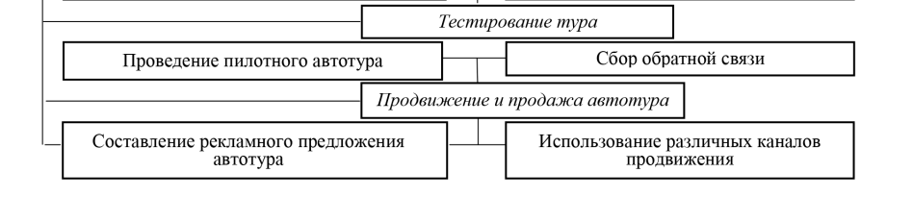
Запуск продукта. На стадии внедрения на рынок компания разрабатывает турпакет, рассчитывает его стоимость, определяет подходы к рекламе и информированию целевой аудитории. В этот период обычно наблюдается медленный темп оборота продукта, прибыль может отсутствовать или быть незначительной. bibliofond.ru
Продвижение и маркетинг. Для привлечения клиентов используются различные каналы: реклама в СМИ, онлайн-продвижение, участие в выставках и ярмарках, сотрудничество с партнёрами (авиакомпаниями, отелями, экскурсионными агентствами). На стадии роста компании часто концентрируют усилия на формировании у потребителей убеждения в выгодности продукта. docs.sksi.ruelib.rshu.rubibliofond.ru
Организация продаж. Туристские компании могут использовать различные методы продаж, например:
через собственные офисы (личный контакт с клиентами);
через электронные каналы (онлайн-бронирование, сайты, мобильные приложения);
с помощью посредников (турагентов, туроператоров);
на выставках и ярмарках (значительная часть туров крупными операторскими предприятиями продаётся на таких мероприятиях). elib.rshu.ru
Работа с партнёрами. На этапе реализации важно эффективно взаимодействовать с поставщиками услуг (перевозчиками, отелями, экскурсионными бюро и т. д.), согласовывать условия сотрудничества, контролировать выполнение обязательств. docs.sksi.ru
Анализ результатов и корректировка стратегии. В процессе реализации необходимо отслеживать эффективность проведённых мероприятий, анализировать отзывы клиентов, корректировать маркетинговые и операционные планы.
Концепция жизненного цикла продукта также может быть связана с фазой реализации. В рамках этой концепции турпродукт проходит несколько стадий развития: внедрение на рынок, рост, зрелость, спад. На стадии зрелости компания может предпринимать усилия для удержания рыночной доли и увеличения потребления продукта через его совершенствование или новое позиционирование на рынке. cyberleninka.rubibliofond.ru
Конкретные примеры реализации фазы в деятельности туристской компании могут различаться в зависимости от масштаба бизнеса, его специализации, региона деятельности и других факторов.

детализируют стадии управления проектом, приводят фактическую информацию, связанную с его разработкой и реализацией. Важно не ограничиться описанием стадий «инициация–планирование–реализация». Рекомендуется включить: показать инструменты: календарный план, бюджет, распределение ответственности; можно использовать элементы PMBOK / Agile (в адаптированном виде);

Возможные сложности
Необходимость адаптации под стандарты размещения. Важно учитывать требования к инфраструктуре, услугам и безопасности, характерные для кемпингов, глэмпингов и отелей.
Логистические аспекты. Размещение и обслуживание ретро-автомобилей может потребовать дополнительных ресурсов.
Юридические и регуляторные вопросы. Необходимо соблюдать местные законы и стандарты при организации пространства и предоставлении услуг.

https://elibrary.ru/item.asp?id=59720441

file:///C:/Users/User/Downloads/sovremennye-tendentsii-i-problemy-upravleniya-proektami-v-turizme.pdf пути продвижения

2.3. Экономическая (социальная, экологическая) эффективность проекта.

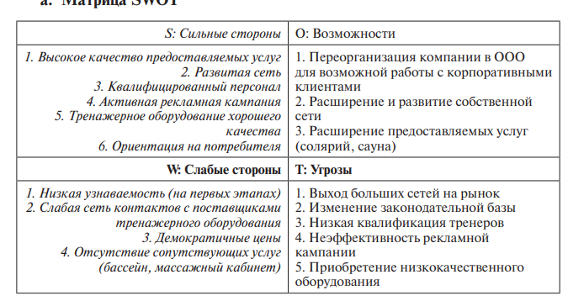

Для понимания эффективности и целесообразности внедрения ретро-автомобилей в кемпинг, глэмпинг и отели необходимо рассчитать затраты. Итак, в первую очередь следует узнать среднюю стоимость таких авто (табл. 2.1) [1].

Таблица 2.1

Средняя стоимость авто в ДНР
Средство размещения | Автомобиль | Цена, тыс. руб.
Кемпинг | РАФ 2203 | 700 000
 | УАЗ-452 | 335 000
Глэмпинг | ВАЗ 4х4 Нива | 550 000
Отель | ЗАЗ 965 Запорожец | 650 000
 | ГАЗ 13 Чайка | 7 999 000
 | ГАЗ М-20 Победа | 350 000
 | ГАЗ 21 Волга | 830 000
 | Москвич 407 | 700 000

Что касается аренды, то сдача ретро-авто целесообразно для гостиниц численностью более 1 тыс. номеров. Для того, чтобы окупились такие авто, как Запорожец, Победа и Волга необходимо стоимость авто разделить на среднее количество гостей и добавить процент. Также можно брать дополнительную плату за фото. Чайка предназначена для элитных гостей, цена аренды для которых должна составлять не менее 20 тыс. руб. при условии того, что аренда будет каждодневной.
Предположим, что в Зуевку на кемпинг в неделю приезжает 3 группы туристов 5 человек. Для организации отдыха на РАФ 2203 и УАЗ 452 необходимо приобрести по 3 машины. Для покупки первого потребуется 2 100 000 руб., а второго – 1 005 000 руб. Нива скорее подходит для организации экскурсий. Итак, для такой же группы человек необходимо приобрести 3-4 автомобиля, что составит 1 650 000 - 2 200 000 руб. Таким образом, общая стоимость покупки составит от 4 755 000 до 5 305 000 руб.
Так как отдых сезонный, то при полной загрузки в год будет отдыхать 72 групп, т.е. 360 человек. Таким образом, чтобы окупить покупку авто за один сезон, средняя цена оплаты машины с одного человека должна в среднем составлять 13 200-14 736 тыс. руб. Отдельно оплачиваются расходы на бензин и дополнительные развлечения.

ПРИЛОЖЕНИЯ

Форма организации управления проектами | Характеристика
Функциональная структура | предполагает использование существующей функциональной иерархической структуры организации. Менеджер проекта осуществляет общую координацию работ
Дивизиональная форма | разновидность функциональной структуры, сформированная по региональному, продуктовому или технологическому признакам
Проектная структура | данный подход предполагает, что комплекс работ проекта разрабатывается независимо от иерархической структуры организации
Матричная структура | промежуточная форма, объединяющая преимущества проектной и функциональной структур управления, и имеет 3 радновидности:  слабая матрица - координатор проекта отвечает за координацию задач по проекту, но имеет ограниченную власть над ресурсами;  сбалансированная матрица - менеджер проекта координирует все работы и разделяет ответственность за достижение цели с руководителями функциональных подразделений;  жесткая матрица - менеджер проекта обладает максимальными полномочиями, но и несет полную ответственность за выполнение задач проекта.

Рис. 1.2. Функциональная структура управления проектами

Рис. 1.3. Функциональная структура управления проектами

РИСКИ

Риск | Причина | Последствия проявления и величина ущерба | Антирисковые мероприятия и их стоимостная оценка
Технические неисправности автомобиля | Несвоевременное техническое обслуживание, естественный износ деталей, скрытые дефекты, неправильная эксплуатация | Последствия: поломка автомобиля в пути, задержки в графике, вынужденные остановки, дополнительные расходы на ремонт, невозможность продолжения путешествия.  Ущерб: дополнительные расходы на эвакуатор, ремонт, проживание, питание, упущенная выгода от отмены или переноса бронирований (отели, экскурсии), моральный ущерб. | Плановое ТО  Предрейсовый осмотр  Наличие запчастей и инструментов:  Служба помощи на дорогах  Резервный транспорт.
Дорожно-транспортное происшествие (ДТП) | Нарушение правил дорожного движения (ПДД), погодные условия, плохое состояние дорожного покрытия, снижение концентрации водителя, техническая неисправность другого ТС. | Последствия: травмы участников, гибель, повреждение автомобиля, юридические проблемы, задержки, необходимость компенсации ущерба. Ущерб: стоимость ремонта автомобиля, медицинские расходы, компенсация пострадавшей стороне, штрафы, судебные издержки, потеря стоимости автомобиля, упущенная выгода. | Соблюдение ПДД Внимательность и осторожность  Наличие водителя с достаточным стажем вождения  Страхование:  Аптечка и огнетушитель Наличие полностью укомплектованной аптечки и исправного огнетушителя
Проблемы с навигацией и маршрутом | Ошибки навигатора, отсутствие актуальных карт, пробки, закрытие дорог, неверная оценка времени в пути, сложность ориентирования в незнакомой местности. | Последствия: потеря времени, усталость, изменение запланированного маршрута, опоздания, стресс, риск попасть в небезопасные районы.  Ущерб: перерасход топлива, дополнительные расходы на проживание и питание, упущенные возможности (неудавшиеся экскурсии, встречи), моральный дискомфорт. | Предварительное планирование маршрута Актуальные карты Резервные источники информации  Сообщения о дорожной обстановке Гибкость в планировании Навыки ориентирования
Погодные условия | Непредсказуемость погоды | Последствия: снижение скорости, задержки, увеличение расхода топлива, изменение маршрута, риск аварии, дискомфорт для пассажиров, перегрев или переохлаждение.  Ущерб: увеличение расходов на топливо, возможные расходы на смену маршрута, упущенная выгода, затраты на устранение последствий | Прогнозирование погоды Подготовка автомобиля Гибкость в планировании Снижение скорости
Здоровье и безопасность туристов | Внезапные заболевания, травмы, отравления, аллергические реакции, укусы насекомых или животных, кража личных вещей, стихийные бедствия | Последствия: необходимость медицинской помощи, госпитализация, потеря багажа, финансовые потери, стресс, отмена или прерывание поездки.  Ущерб: стоимость медицинских услуг, лекарств, эвакуации, потеря стоимости личных вещей, упущенная выгода от отмены поездки, моральный ущерб. | Медицинская страховка  Аптечка Соблюдение правил гигиены  Защита от насекомых Безопасность личных вещей  Информация о местности  Контакт с экстренными службами
Юридические и административные проблемы | Отсутствие необходимых документов, нарушения законодательства в другой стране/регионе (визовые, таможенные, ПДД, парковочные), штрафы, проблемы с арендой авто. | Последствия: задержание ТС, штрафы, запрет на въезд или выезд, судебные разбирательства, потеря времени и денег на решение проблем.  Ущерб: Размер штрафов, судебные издержки, стоимость эвакуации и хранения ТС, компенсации, потеря времени и нервов. | Проверка документов Изучение законодательства Ознакомление с Международные права  Соблюдение правил Информационные ресурсы
Некачественное дорожное покрытие, отсутствие дорог | Недостаточное финансирование дорожного строительства, природные условия, высокая нагрузка. | Последствия: повышенный износ автомобиля, поломки, риск ДТП, недоступность некоторых объектов. Ущерб: ремонт автомобиля, увеличение расхода топлива, прямые потеря времени, невозможность достижения цели. | Предварительное изучение состояния дорог  Выбор альтернативных маршрутов  Дополнительная подготовка автомобиля  Ограничение скорости: Соблюдение скоростного режима.
Органы власти (федеральные, региональные, местные)
Изменение законодательства и нормативных актов | Непредсказуемость политических решений | Последствия: увеличение налогов и сборов, введение новых ограничений, усложнение лицензирования, изменение требований к безопасности  Ущерб: увеличение себестоимости услуг, снижение рентабельности, отказ от определенных направлений, штрафы. | Мониторинг правового поля  Анализ рисков  Диверсификация  Создание резервов  Взаимодействие с государственными органами
Несовершенство нормативно-правовой базы | Отсутствие специальных законов, регулирующих автотуризм | Последствия: противоречивость существующих норм, неопределенность в правовом статусе, сложности в решении спорных ситуаций, правовой нигилизм.  Ущерб: потеря клиентов, судебные издержки, репутационные потери. | Консультации с юристами  Четкое прописывание условий договоров  Информирование туристов  Сотрудничество с ассоциациями
Бюрократические процедуры, получение разрешений | Сложные и длительные процедуры оформления документов | Последствия: необходимость получения множества разрешений, коррупционные риски, дополнительные расходы на оформление, отказы в проведении туров  Ущерб: финансовые потери, упущенная выгода, снижение доверия клиентов. | Тщательное планирование  Привлечение специалистов  Создание «пакета документов  Построение отношений  Использование электронных сервисов
Отсутствие поддержки со стороны государства | Автотуризм не является приоритетным направлением | Последствия: недостаточная информированность чиновников о специфике, нежелание инвестировать, отсутствие субсидий, грантов, нежелание идти на встречу, отсутствие информации.  Ущерб: замедление развития, ограниченные возможности для роста. | Активное участие в отраслевых ассоциациях  Подготовка бизнес-планов  Информационные кампании  Поиск частных инвесторов
Лицензирующие организации
Изменение требований к лицензиям/сертификации | Появление новых стандартов | Последствия: необходимость получения новых лицензий и сертификатов, остановка деятельности, потеря конкурентного преимущества.  Ущерб: финансовые потери, снижение конкурентоспособности. | Предварительное изучение требований  Создание системы внутреннего контроля  Оперативное реагирование  Привлечение экспертов
Требования к безопасности и оборудованию | Законодательные требования | Последствия: необходимость модернизации автопарка, установка дополнительного оборудования, проведение регулярных проверок, отсутствие допуска к эксплуатации.  Ущерб: финансовые вложения, возможная остановка деятельности. | Регулярное техническое обслуживание  Следование стандартам безопасности  Страхование  Обучение водителей
Конкуренты
Ценовая конкуренция | Наличие большого числа конкурентов | Последствия: снижение прибыли, потеря клиентов ценовые войны.  Ущерб: снижение доходов, потеря доли рынка. | Формирование уникального предложения  Повышение качества  Создание программ лояльности  Маркетинговые исследования  Гибкая ценовая политика
Недобросовестная конкуренция | Распространение ложной информации | Последствия: ущерб для репутации, потеря клиентов, снижение доверия к отрасли  Ущерб: потеря клиентов, репутационные потери, возможные судебные издержки. | Строгое соблюдение этических норм  Работа с отзывами  Юридическая защита  Информирование клиентов  Сотрудничество с правоохранительными органами
Появление новых, более технологичных конкурентов | Инвестиции в инновации | Последствия: устаревание существующих услуг, потеря доли рынка, необходимость модернизации.  Ущерб: потеря конкурентоспособности, снижение доходов, необходимость значительных инвестиций. | Постоянный мониторинг рынка  Инвестиции в новые технологии  Гибкость и адаптивность  Сотрудничество  Анализ слабых сторон конкурентов

Риск-матрица для инвестиционного проекта
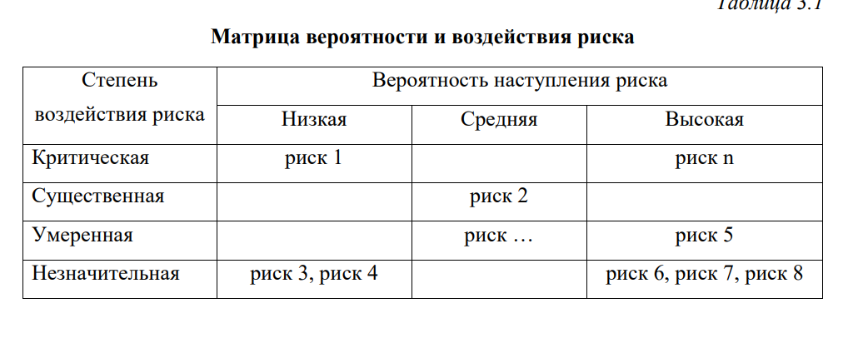

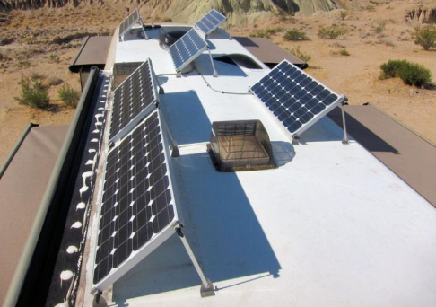
Рис. 2.1. Твердая поликристаллическая батарея

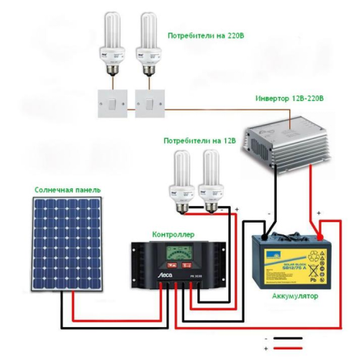
Рис. 2.2. Приборы для работы солнечной батареи

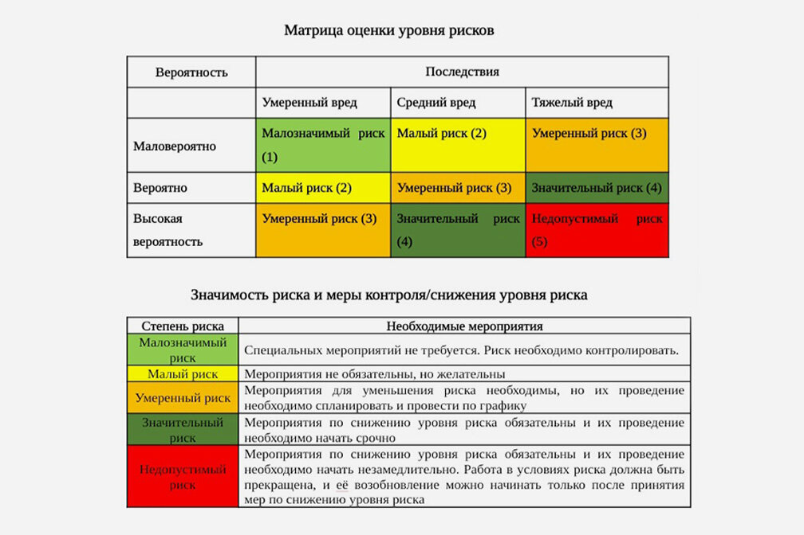


Рис. 2.3. ВАЗ 4х4 Нива


Рис. 2.4. РАФ 2203

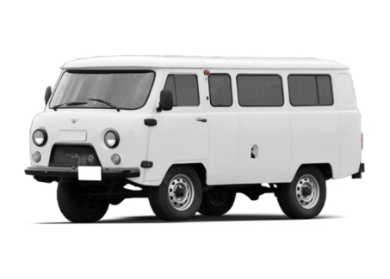
Рис. 2.5. УАЗ-452

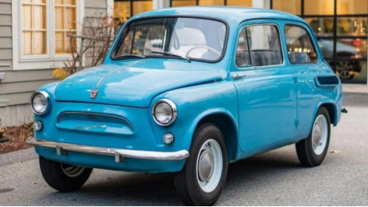
Рис. 2.6. ЗАЗ 965 Запорожец
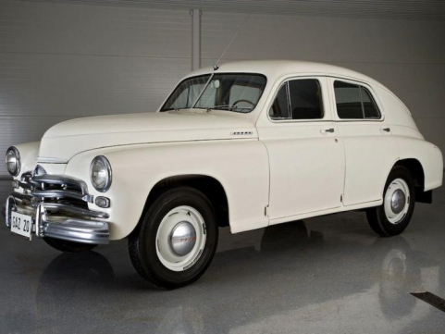
Рис. 2.7. ГАЗ М-20 Победа

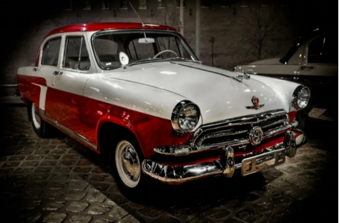
Рис. 2.8. ГАЗ 21 Волга

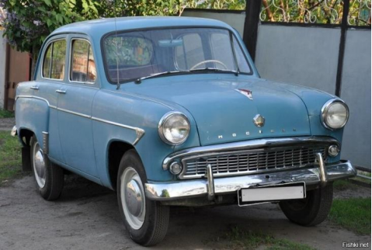
Рис. 2.9. Москвич 407

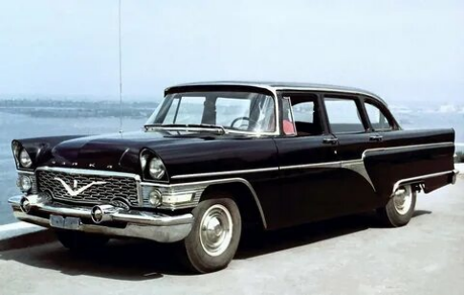
Рис. 2.10. ГАЗ 13 Чайка

Автомобильные туристические маршруты в ДНР
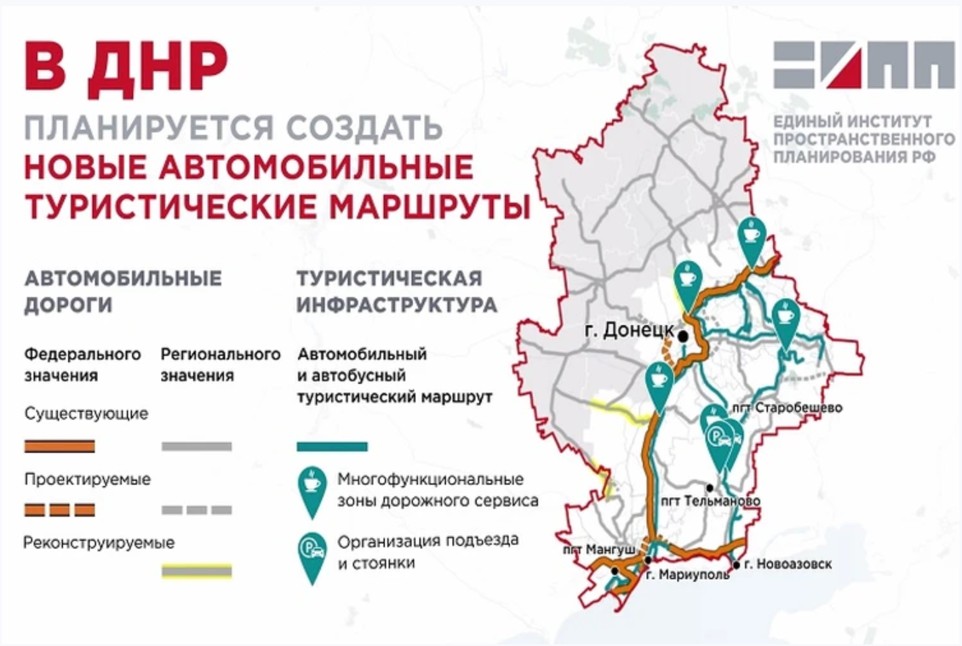

Резюме

РЕЗЮМЕ БИЗНЕС-ПЛАНА

1.1 Цели проекта:
создание автомоечного комплекса;
получение прибыли;
выход на самоокупаемость;
собрать необходимый капитал для дальнейшего развития предпринимательской деятельности.
Проектом предполагается оказание услуг мойки автотранспортных средств, в том числе чистка корпуса, колес, днища, полировка кузова воском, а также уборка и химчистка салона.
Потребителями данных услуг станут автовладельцы, проживающие в данном районе, а также следующие в другие населенные пункты.

1.2 Организационно-правовая форма: общество с ограниченной ответственностью.

1.3 Основной вид деятельности: чистка и уборка транспортных средств (код ОКВЭД 74.70.2).

1.4 Финансирование проекта:
заемные средства 2 870 000 руб. (70%);
собственные средства 1 230 000 руб. (30%).
Привлечение заемных средств в размере 2 870 000 руб. планируется под 18% годовых. Срок погашения инвестиционного кредита составляет 12 месяцев.

1.5 Срок окупаемости (с учетом выплат по кредиту): 12 месяцев.

Тур выходного дня «Ретро-волна Азовского моря»
День 1: Ретро-вкус советской классики | Утро:  Сбор группы в г. Донецк. Инструктаж по технике безопасности, знакомство с ретро-автомобилем.  Выезд в направлении Новоазовска. По пути – остановка для знакомства с историей и особенностями ретро-автомобилей (при желании).  День:  Новоазовск:  Объект показа: Новоазовский маяк (символ города, отличная смотровая площадка).  Обед: В кафе с элементами советской кухни (например, "Столовая №5" - стилизация). Ориентировочная цена обеда: 500-700 руб.  Размещение: Гостевой дом "У Моря" (или аналогичный, с простыми, но уютными номерами в стиле 70-80-х). Цена за ночь на 1 чел.: 1200-1500 руб.  Свободное время: Прогулка по набережной, знакомство с местной жизнью.  Вечер:  Седово:  Объект показа: Музей истории пгт. Седово (связанный с жизнью Георгия Седова).  Ужин: В ресторане "Азовская Ривьера" (с акцентом на свежие морепродукты). Ориентировочная цена ужина: 800-1000 руб.  Возвращение в гостевой дом в Новоазовске.
День 2: Морской Бриз и Городские Легенды | Утро:  Завтрак в гостевом доме.  Выезд в сторону Мариуполя.  День:  Мариуполь:  Объект показа:  Кальмиусские ворота – архитектурный памятник.  Проспект Мира (историческая застройка).  Парк "Веселка" (атмосфера советских парков).  Приморская площадь (центральная площадь города).  Обед: В ресторане "Рыбацкая Хата" (близко к порту, с видом на море). Ориентировочная цена обеда: 700-900 руб.  Размещение: Отель "Азовский" (или аналогичный, с номерами, оформленными в спокойном, классическом стиле). Цена за ночь на 1 чел.: 1500-1800 руб.  Вечер:  Мангуш:  Объект показа: Местная церковь (если открыта и доступна для посещения), знакомство с деревенским бытом.  Ужин: Барбекю на природе (с приготовлением местных блюд – шашлык, рыба). Ориентировочная цена: 600-800 руб.  Возвращение в отель в Мариуполе.
День 3: Солнце, Соль и Сладкие Воспоминания | Утро:  Завтрак в отеле.  Выезд в сторону Бердянска.  День:  Ялта и Урзуф:  Объект показа: Прогулка по побережью, сбор ракушек, купание (по погоде). Посещение местной косы (если есть доступ).  Обед: Пикник на пляже (с предварительно приготовленными закусками, фруктами). Ориентировочная цена: 400-600 руб.  Бердянск:  Объект показа:  Бердянская коса (жемчужина города, с живописными видами).  Памятник моряку (символ города).  Зоопарк "Сафари" (или прогулка по побережью).  Свободное время: Возможность купить местные сувениры (ракушки, соль).  Вечер:  Мелитополь/Геническ (на выбор – в зависимости от желаемой продолжительности поездки и готовности к дальнейшему пути):  Если Мелитополь:  Объект показа: Исторический центр города, краєзнавчий музей.  Ужин: В местном кафе. Ориентировочная цена: 600-800 руб.  Ночевка: Отель "Мелитополь" (или аналогичный). Цена за ночь на 1 чел.: 1000-1300 руб.  Если Геническ:  Объект показа: Испытать местный "Азовский бриз", возможно, посещение "розового озера" (если позволяет освещение и условия).  Ужин: У морской кухни. Ориентировочная цена: 700-900 руб.  Ночевка: Пансионат "Прибой" (или аналогичный, с простыми условиями). Цена за ночь на 1 чел.: 1100-1400 руб.  Завершение тура: Либо ночевка, либо начало возвращения в Донецк (в зависимости от выбранного города для завершения).
Ретро-кемпинг и глэмпинг «Тайны Донбасской Природы»
День 1: Добро пожаловать на «Зуевский»! | Утро:  Сбор группы в назначенном месте (например, г. Донецк).  Трансфер до ГБУ ЛРП «Зуевский» на ретро-автобусе (или комфортабельном транспорте с элементами ретро-декора).  День:  Размещение:  Ретро-кемпинг: обустроенные места для установки палаток (предоставляется аренда палаток в стиле 70-80-х годов, спальники, карематы). Цена за место на 1 чел. (с палаткой): 700-900 руб./сутки.  Ретро-глэмпинг: уютные шатры или домики, оформленные в стиле ретро (соответствующая мебель, текстиль, посуда). Цена за место на 1 чел.: 2000-2500 руб./сутки.  Обед: «Рыночный перекус» – стилизованные блюда, приготовленные на костре или в полевой кухне (борщ, гречка с тушенкой, домашние пирожки). Примерная цена: 500-700 руб.  Объект показа:  Территория ЛРП «Зуевский»: Знакомство с уникальной растительностью, пешие прогулки по окрестностям.  «Советский универмаг»: Посещение стилизованного магазина с местными продуктами, ретро-сувенирами.  Вечер:  «Вечер у костра»: Песни под гитару, просмотр старых фильмов на проекторе (при наличии оборудования), народные игры.  Ужин: «Кулинарный мастер-класс» – приготовление ужина на костре под руководством опытного инструктора (например, рыбацкая уха, овощи на гриле). Примерная цена: 700-900 руб.
День 2: Природа «Меотиды» и Морской Бриз | Утро:  Завтрак в стиле ретро (каша, бутерброды с маслом и сыром, чай из самовара). Примерная цена: 400-600 руб.  Трансфер в Национальный природный парк «Меотида».  День:  Размещение:  Ретро-кемпинг: Обустройство лагеря в специально отведенных зонах парка (с соблюдением всех правил парка). Цена за место на 1 чел. (с палаткой): 600-800 руб./сутки.  Ретро-глэмпинг: Установка комфортабельных шатров на оборудованных площадках с видом на море. Цена за место на 1 чел.: 2200-2700 руб./сутки.  Обед: «Пикник у моря» – заранее приготовленные ланч-боксы с домашней едой, фруктами, выпечкой. Примерная цена: 600-800 руб.  Объекты туристического показа:  Береговая линия и пляжи: Сбор ракушек, прогулки по побережью, купание (по погоде).  Уникальная флора и фауна: Наблюдение за птицами (при наличии бинокля), знакомство с местными растениями.  Исторические места: Посещение остатков старинных поселений (если доступны и интересны).  Вечер:  «Морской закат»: Наблюдение за закатом, фотосессия.  Ужин: «Азовская кухня» – приготовление блюд из свежей рыбы (купленной у местных жителей или на рынке), морепродуктов. Ужин может быть организован в формате общинного ужина. Примерная цена: 800-1000 руб.
День 3: Ретро-активности и Свободное Время | Утро:  Завтрак на природе (аналогично Дню 2).  Ретро-активности:  Спортивные игры: волейбол, бадминтон, городки (с использованием ретро-инвентаря).  Мастер-класс по плетению венков из полевых цветов.  «Старые добрые песни»: Повторение песен у костра.  День:  Обед: «Походный обед»– легкий и питательный, с собой в мини-«рюкзаках» (сэндвичи, фрукты, орехи). Примерная цена: 500-700 руб.  Свободное время:  Для кемпинга: самостоятельные прогулки, отдых у палаток.  Для глэмпинга: отдых в уютных шатрах, чтение книг, наслаждение природой.  Дополнительная опция: Экскурсия на лодке (при возможности и с соблюдением правил парка).  Вечер:  "Ночь под звездами": Организованное наблюдение за звездами (при наличии астрономических знаний у инструктора или применении соответствующих приложений), рассказы о созвездиях.  Прощальный ужин: Большой костер, жарка мяса или рыбы, приготовление фирменного блюда от организаторов. Примерная цена: 900-1200 руб.
День 4: Прощание с природой | Утро:  Поздний завтрак.  Сбор лагеря, уборка территории.  День:  Возвращение ретро-транспорта, трансфер группы к конечной точке маршрута.  Символический «Сувенир на память»: Каждая группа получает небольшой сувенир, связанный с тематикой тура (например, брелок с изображением ретро-автомобиля, мешочек с местной солью).  Обед (по дороге): В кафе с простой, домашней кухней. Примерная цена: 500-700 руб.

